Specialiųjų pirkimo sąlygų 1 priedo Priedas Nr.1 „Vėdinimo sistemos projektavimo ir įrengimo techninė specifikacija“

VĖDINIMO SISTEMOS PROJEKTAVIMO IR ĮRENGIMO TECHNINĖ SPECIFIKACIJA

1. Bendrieji reikalavimai
Rangovas privalo parengti darbo projektą, suprojektuoti ir įrengti pilnai veikiančią mechaninę vėdinimo sistemą, skirtą užtikrinti higieniškas ir komfortiškas mikroklimato sąlygas didžiojoje salėje ir su ja susijusiose patalpose. Vėdinimo sprendiniai turi užtikrinti:
- Oro kokybę, atitinkančią Lietuvos higienos normų reikalavimus;
- Pakankamą šviežio oro tiekimą ir užteršto oro šalinimą pagal patalpų paskirtį;
- Garso, vibracijos, šilumos nuostolių bei energijos vartojimo kontrolę;
- Visų galiojančių Lietuvos Respublikos teisės aktų, statybos techninių reglamentų, higienos normų, priešgaisrinės saugos reikalavimų, taip pat ES direktyvų laikymąsi.

2. Projektavimo reikalavimai
Projektavimo metu rangovas privalo:
2.1. Atlikti patalpų analizę ir oro apykaitos poreikio skaičiavimus, atsižvelgiant į:
- Žmonių srautą;
- Patalpų funkciją (scenos zona, žiūrovų zona, techninės patalpos ir pan.);
- Šilumos šaltinius ir oro teršimo šaltinius (pvz., scenos apšvietimą, žmonių skaičių, įrangą).
2.2. Parinkti įrenginius ir komponentus:
- Tyliai veikiančius, su galimybe reguliuoti oro srautus;
- Energiją taupančius, su galimybe integruoti su išmaniosiomis valdymo sistemomis (pvz., CO₂ jutikliais, judesio jutikliais, laiko valdikliais);
- Turėti efektyvią filtravimo sistemą;
- Su galimybe aptarnauti be konstrukcijų demontavimo.
2.3. Numatyti:
- Ortakių išvedžiojimą taip, kad jie netrukdytų interjero ir akustinių sprendimų įgyvendinimui;
- Kondensato surinkimą ir šalinimą (jei numatyta rekuperacija ar šaldymas);
- Šilumos rekuperacijos įrengimą (jei būtina pagal energinio efektyvumo tikslus).
2.4. Suderinti sprendinius su:
- Statiniu, interjeru ir kitomis inžinerinėmis sistemomis (šildymu, elektros instaliacija, apšvietimu, scenos įranga ir kt.);
- Architektu, konstruktoriumi, elektrotechnikos ir scenotechnikos projektuotojais.
Projektiniai sprendiniai turi būti aptarti ir suderinti su Užsakovu prieš įrangos pirkimą.

3. Įrengimo darbų reikalavimai
Įrengimo darbų metu rangovas turi:
3.1. Sumontuoti:
- Visus ortakius, triukšmo slopintuvus, difuzorius, sklendes, ventiliatorius, rekuperatorių ir kitą su sistema susijusią įrangą;
- Triukšmo izoliaciją ir šilumos izoliaciją ortakynams (pagal paskirtį).
3.2. Užtikrinti:
- Kad įranga ir ortakiai netrukdytų esamiems konstrukciniams, interjero ar scenografiniams elementams;
- Kad vėdinimo įrenginiai netrukdytų scenos garso ir apšvietimo sprendimams;
- Kad ortakiai ir įranga būtų paslėpti arba integruoti taip, kad netrukdytų estetikai, jei reikalaujama.
3.3. Atlikti bandymus:
- Sistemos sandarumo patikrinimas;
- Oro srautų balansavimas ir matavimai;
- Triukšmo matavimai (jei būtina);
- Sistemos paleidimo-derinimo darbai;
- Vartotojo instrukcijų parengimas ir pateikimas.
3.4. Pateikti Užsakovui:
- Visiškai veikiančią vėdinimo sistemą su visais reikalingais dokumentais: projektine dokumentacija, gaminių sertifikatais, eksploatavimo instrukcijomis, bandymų protokolais.

4. Atitiktis teisės aktams
Vėdinimo sistema turi atitikti:
- STR 2.09.01:2012 „Pastatų inžinerinės sistemos“;
- STR 2.01.02:2016 „Pastatų mikroklimatas“;
- Higienos normą HN 42:2009 „Gyvenamųjų ir visuomeninių pastatų patalpų oro kokybė“;
- Gaisrinės saugos pagrindinius reikalavimus;
- Statinio energinio naudingumo reikalavimus.
5. Vėdinimo sistema turi atitikti šiuos skleidžiamo foninio triukšmo reikalavimus (žr. Salės akustikos dizaino ataskaitą)
Norint užtikrinti kokybišką salės skambesį, bei komfortą tiek žiūrovams, tiek atlikėjams, salėje privalo būti ribojamas foninio triukšmo lygis nuo salėje ir aplink salę esančių triukšmą skleidžiančių įrenginių. Pagal Europoje taikomus standartus, įgarsintos akustikos koncertų salėse foninis triukšmo lygis privalo neviršyti NR25 kreivės, kurios vertės yra pateikiamos Lentelė 1 ir Pav. 1 žemiau.
Salėje, kurioje keliamas NR25 foninio triukšmo reikalavimas, būtina užtikrinti, kad ventiliacijos ortakių difuzoriuose oras išeidinėtų itin lėtai (rekomenduojama neviršyti 1 m/s), garso, apšvietimo ir kita įranga privalo turėti pasyvius (triukšmo nekeliančius) aušinimosi sprendimus.
Lentelė 1. NR25 ribiniai triukšmo lygiai (L_{Zeq}, dB)
Dažnis, Hz  NR | 31.5 | 63 | 125 | 250 | 500 | 1000 | 2000 | 4000 | 8000
NR20 | 69 | 51 | 39 | 31 | 24 | 20 | 17 | 14 | 13
NR25 | 72 | 55 | 44 | 35 | 29 | 25 | 22 | 20 | 18
NR30 | 76 | 59 | 48 | 40 | 34 | 30 | 27 | 25 | 23

Pav. 1. NR kreivės
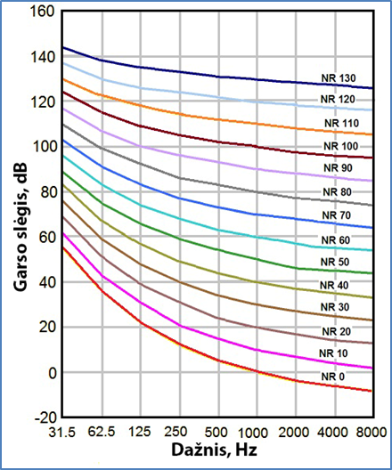

6. Inžinerinių įrenginių vibracija į pastato konstrukcijas (žr. Salės akustikos dizaino ataskaitą)
Inžinerinę įrangą rekomenduojama montuoti naudojant antivibracinius sprendinius. Šiuos sprendinius gali pasiūlyti įrangos gamintojas konkrečiai juos pritaikydamas pagal konkrečios įrangos charakteristikas (svoris, tvirtinimo atramų skaičius ir pan.), arba jie gali būti paskaičiuoti izoliacinės medžiagos tiekėjo pagal įrangos svorį, veikimo dažnį ir montavimo taškų dimensijas. Renkantis nestandartinių sprendinių medžiagas, rekomenduojami (kaip pvz.: Getzner Sylodyn, Kraiburg Vibrafoam arba Kraiburg Vibradyn) gaminiai.
Elastomerinės medžiagos (Pav. 2 Getzner Sylodyn NC elastomerinės tarpinė) turi būti montuojamos po kiekvieno įrenginio atramos taškais (kojelėmis). Siekiant užtikrinti, jog apkrovos į tarpines būtų paskirstytos tolygiai, tarp įrenginio kojos ir tarpinės turi būti montuojama standi plokštė (betoninė, medinė ar kt.) (Pav. 3). Jeigu įrenginys montuojamas ant metalinio rėmo, elastomerinės tarpinės pakišamos po rėmu taip, jog būtų apkrautas visas tarpinės plotas (Pav. 4).
Elastomerinės medžiagos parenkamos atsižvelgiant į įrenginių svorį. Antivibracinės medžiagos dydis parenkamas taip, jog nebūtų viršijama leistina apkrova elastomerinei tarpinei. Elastomerinės medžiagos turi būti paskaičiuotos taip, jog jų rezonansinis dažnis būtų <20 Hz.
Pastaba: antivibracinės tarpinės Sylodyn NC gali būti pjaustomos statybvietėje pagal pateiktus matmenis ir iš karto dedamos po įrenginiais pagal pateiktas rekomendacijas.

Pav. 2 Getzner Sylodyn NC elastomerinės tarpinės pavyzdys
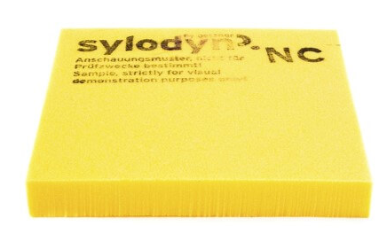

Pav. 3 Antivibracinės tarpinės įrengimo pavyzdys, kai ventkamera stovi ant kojelių
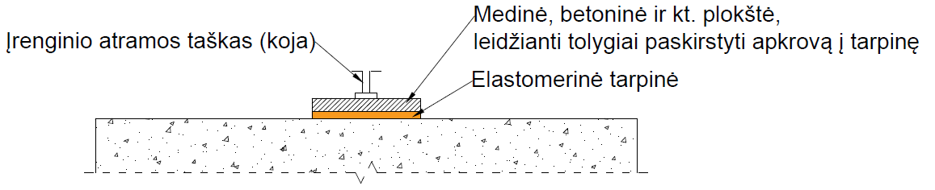

Pav. 4 Antivibracinės tarpinės įrengimo pavyzdys, kai ventkamera stovi ant metalinio rėmo
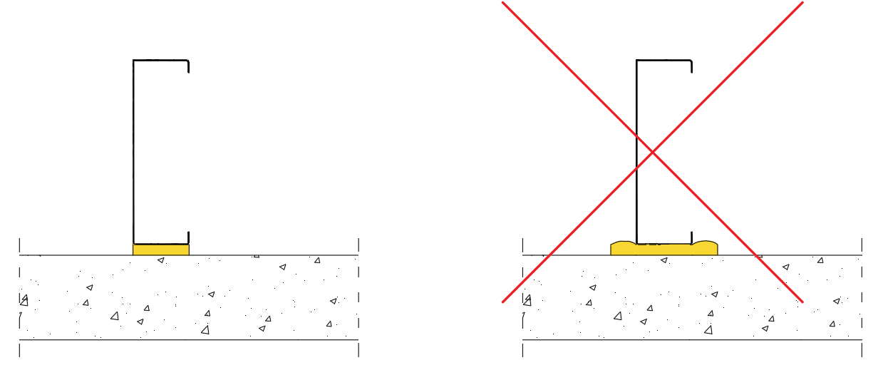

7. Vibruojančių ŠVOK įrenginių montavimas prie paviršių (žr. Salės akustikos dizaino ataskaitą)
Norint užtikrinti, kad vibruojančių įrenginių keliamas struktūrinis triukšmas nebūtų perduodamas į pastato konstrukcijas, rekomenduojame vamzdžius ir laikiklius prie sienų bei lubų montuoti per antivibracines tarpines, kaip pvz. Pav.5:

Pav. 5. Antivibracinės tarpinės

Papildomai, visi triukšmą keliantys oro tiekimo vamzdžiai privalo būti dengiami vibracijas ir garsą slopinančia medžiaga (kaip pvz.: K-Flex K-Fonik ST GK). Ši medžiaga yra sunki (~4 kg/m²), dėl to efektyviai sugeria vamzdžiuose susidarantį triukšmą. Galima naudoti alternatyvią medžiagą, tačiau jos svoris turi siekti ~4kg/m², jog efektyviai slopintų triukšmą.
Pav.6. ŠVOK vamzdžių vibracijas ir triukšmą slopinanti medžiaga
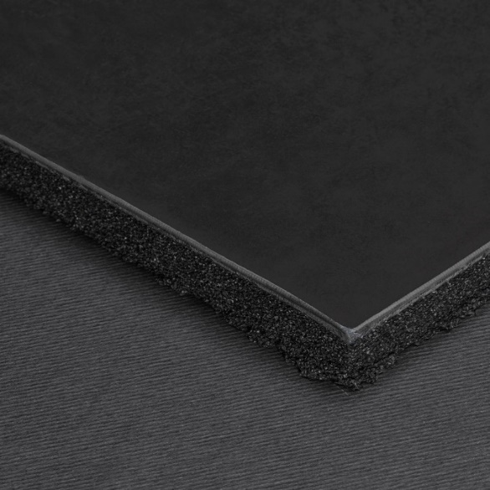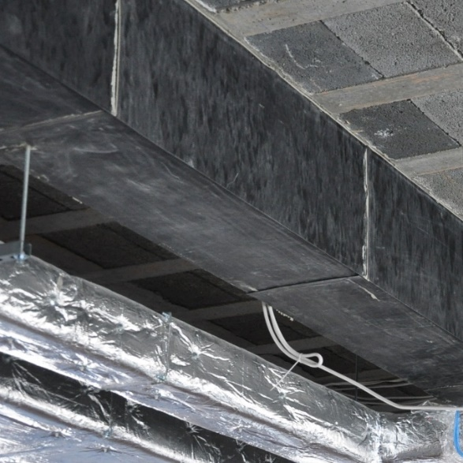

8. Akredituoti akustiniai matavimai
Atlikus visus montavimo darbus ir įrengus pilnai salę, turi būti atlikti akredituoti akustiniai matavimai:
8.1. Pasirodymams skirtų patalpų akustiniai matavimai pagal ISO 3382-1:2009 standartą, patvirtinti akredituotos tokius matavimus galinčios atlikti laboratorijos kartu su išduotais gautų rezultatų protokolais bei palyginimu su Akustikos projekte iškeltais akustiniais parametrais (Aidėjimo trukmė RT60, Ankstyvoji aidėjimo trukmė EDT, Kalbos raiška C 50 , Garso aiškumas D 50 , Ankstyvųjų šoninių atspindžių kiekis LF 80 ).
8.2. Vidaus foninio triukšmo matavimai pagal EN ISO 16032:2004 standartą, patvirtinti akredituotos tokius matavimus galinčios atlikti laboratorijos kartu su išduotais gautų rezultatų protokolais bei palyginimu su Akustikos projekte iškeltais akustiniais parametrais (NR25 ribiniai triukšmo lygiai (LZeq, dB)).
9. Visi ortakiai didžiojoje salėje turi būti juodos spalvos.

